**Novena S.Natale 2018. 16 dicembre. Primo giorno: il semicerchio.**

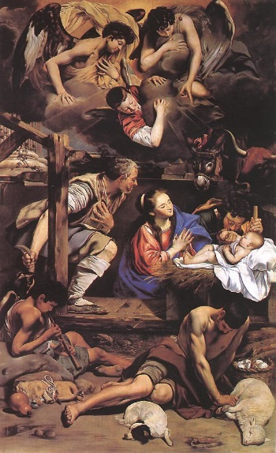

**L’autore.**

Fra Juan Bautista Maìno nasce a Pastrana (Guadalajara) nel 1581 e muore a Madrid nel 1649. La sua formazione di base avvenne a Toledo, ma, essendo suo padre Milanese, trascorse parecchio tempo in Italia prima a Milano poi a Brescia dove ha accostato alcuni pittori dell’epoca, in particolare Gerolamo Savoldo. Seguì una prolungata permanenza a Roma, dove conobbe le novità tecniche e stilistiche che si erano sviluppate durante il primo decennio del XVI° secolo, dal naturalismo e dal classicismo. Forte è anche l’impronta del Caravaggio. Ritornò a Pastrana attorno al 1611 e nel 1613 entra a far parte dell'Ordine dei Predicatori (domenicani) nel convento di San Pietro martire a Toledo. Morì a Madrid nel 1649.

L’adorazione dei pastori che ci farà da riferimento per la nostra Novena è datata nel 1612. Oggi, quinta domenica del tempo di Avvento, ci limitiamo a dare uno sguardo di insieme. Questo quadro è stato dipinto da un credente che ha voluto esprimere con la sua arte la contemplazione del Mistero della Natività di Gesù. Siamo, perciò, autorizzati a contemplarlo con una sguardo di fede perché il messaggio dell’arte ci comunichi quanto quest’opera trattiene nei suoi colori e nelle sue forme.

Balza subito all’occhio un fatto: il Bambino Gesù è posto a metà del quadro nella sua parte destra; il resto delle figure formano in semicerchio che lo avvolge. Manca l’altra metà del cerchio.

Ciò che i nostri occhi vedono è solo la ‘metà’ della realtà e soltanto con la fede è possibile ‘chiudere il cerchio’, cioè ‘vedere l’invisibile’. Un tempo questa operazione era istintiva e, perciò, il credente si concentrava sui contenuti del Mistero; oggi il problema che la nostra fede incontra ogni giorno non è quello di accogliere e di capire i contenuti della fede (per altro in gran parte sconosciuti), ma quello il capire il stesso della fede: ‘Cosa autorizza la mia intelligenza e la mia sensibilità a cercare di vedere il ‘semicerchio mancante’?’. La risposta non è facile: bisogna navigare contro corrente rispetto ad una folla che va in una direzione contraria.

Il Mistero è considerato sospetto: la sua ricerca nasconde, si dice, una umanità infantile e insicura che, in ogni caso, lascia del tutto indifferenti perché conta solo ciò che si vede e si tocca.

Questo è il substrato della cultura diffusa e la fede ha ‘accesso al pubblico’ solo come evento da registrare nella cronaca o come sentimento che affiora in modo soggettivo e perciò da considerare solo come opinione personale. Superare l’intralcio che la cultura diffusa pone al Mistero è macroscopicamente evidente proprio nel Natale di Gesù: il suo racconto è, di fatto, percepito come una favola o, al massimo, come portato di una tradizione culturale che ha segnato l’Occidente. Il suo ricordo è strumentale (pensate alla difesa del ‘presepe’) per identificare un popolo o una nazione e non per accogliere l’annuncio sconcertante che la memoria della nascita di Gesù reca ancora oggi al mondo. Per di più i linguaggio che accompagna questi giorni precedenti al Natale si propone, in modo del tutto evidente, come una colossale ‘operazione cmmerciale’.

Iniziare la Novena significa allora compiere una operazione difficile: sottrarre tempo al frenetico accavallarsi di tante cose per fermarsi ed aprire gli occhi sull’invisibile. Ha senso? Penso di sì perché solo dilatando (prima e dopo il 25 dicembre) il ‘giorno del Natale’ è possibile entrare nel semicerchio che resta nascosto agli occhi del corpo ma non a quelli del cuore.

Alzando lo sguardo sul quadro non puoi non vedere i suoi colori e ciò che raffigura, la tua libertà (cioè il tuo amore) non è chiamato in causa; ma se vuoi vedere ‘oltre’ devi metterci il cuore, cioè la libertà che è capace di affidamento; allora ciò che i miei occhi corporali vedono è solo un ‘segno’ perché gli occhi del cuore, nel silenzio e nella preghiera, possano vedere l’invisibile.

E’ il motivo per cui di fronte a un piccolo foglio di carta colorata si può pregare e iniziare un viaggio verso il Mistero del Natale di Gesù, in permanenza presente e nascosto nel nostro mondo. Per chi lo vrrà faremo insieme questo ‘viaggio’ percorrendo, dal basso verso l’alto, il semicerchio visibile per intravedere nell’oltre che lo completa il semicerchio invisibile.